Источник: http://www.history-ryazan.ru/node/4489

Преподобноисповедница Анна Срезневская
Татьяна Шустова
23 декабря теперь уже прошлого 2008 года исполнилось 50 лет со дня со дня ухода в мир иной преподобноисноведницы Анны Срезневской (в миру Анисии Гурьевны Столяровой). Она была одной из хранительниц чудотворной иконы Богородицы «Споручница грешных» Казанского храма села Срезнево Шиловского района и пострадала в годы лихолетья.
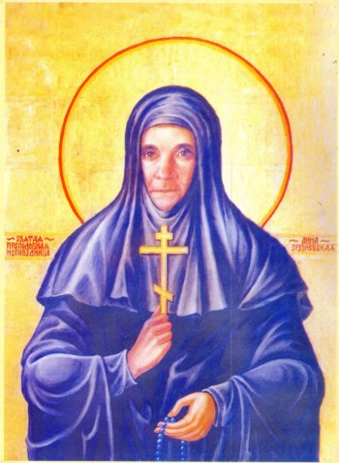[1]
Икона преподобноисповедницы
Анны Срезневской
Тот, кто хотя бы однажды побывал в срезневском храме и приложился к чудотворной иконе, возвращается вновь и вновь в это особое, благодатное место. Для меня оно открылось 30 октября 2003 года, в день поднятия честных мощей на месте погребения святой Анны.
Сама Богородица в годы гонений на Церковь указала преподобномученику Филарету (в миру Ивану Трофимовичу Пряхину) место, куда нужно было отнести Ее чудотворный образ. Анастасия Бодорина (в монашестве тоже Анна) во сне увидела эту икону в часовне срезневского кладбища, которая была построена на месте алтаря деревянного Покровского храма. Часовня сохранилась до настоящего времени. Рядом с ней находится могила всемирно известного ученого-слависта, духовного академика Измаила Ивановича Срезневского (1.06.1812 – 8.02.1880). Там же покоятся и его предки. В течение 180 лет передавали приход Покровского храма от отца сыну представители этого достойного священнического рода. От названия села получили фамилию Срезневских с ударением на второе «е». В 1861 году приход перешел к Василию Григорьевичу Катинскому (племяннику Измаила Ивановича по женской линии), который стал еще и законоучителем, и учителем первой срезневской школы.
Трое новомучеников и исповедников Рязанских, хранителей чудотворного образа, пострадали за Христа и были прославлены в лике святых. Это преподобномученики Филарет и Сергий (в миру Николай Иванович Сорокин), преподобноисповедница Анна Срезневская (ударение на первое «е»). Из троих срезневских святых только преподобноисповеднице Анне после лагерей суждено было вернуться к чудотворному образу Богородицы.
Еще в ссылке, когда она смертельно заболела, пришедший для исповеди из соседнего барака священник, прозорливо предсказал ей, что она еще послужит Царице Небесной, а умирать будет на руках девицы Марии. Так и случилось. Встретила преподобноисповедница девицу Марию (ныне покойную схимонахиню Мариамну) и еще 8 лет прожила после освобождения из заключения.
Умерла схимонахиня Анна 23 декабря 1958 года. Со скорбью проводили ее в последний путь…. А 30 октября 2003 года мы присутствовали при обретении честных останков на месте ее погребения.
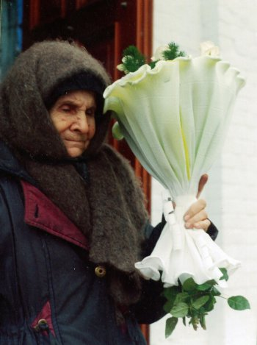[2]
Матушка Мариамна встречает владыку Павла
архиепископа Рязанского и Касимовского. 2 ноября 2003 г.
Этого значимого не только для Рязанской области, но и для всей России события дождалась и матушка Мариамна, срезневская молитвенница, которая много лет тоже была хранительницей чудотворного образа. Приезжали из Москвы две родные племянницы преподобноисповедницы Анны и племянницы матушки Мариамны, пришли люди, которые любили схимонахиню Анну. "Добрая, обходительная, желанная, рукодельная, на клиросе пела хорошо" – такие слова находили для срезневской святой те, кто знал её при жизни. Рассказали, что преподобноисповедница очень много сделала для украшения храма. Она очень хорошо вышивала, в том числе и бисером, шила облачения для священников и все вручную. Многое из убранства храма, к чему прикасались руки матушки Анны, сохранилось.
Поделилась воспоминаниями и Надежда – племянница матушки Мариамны. Она знала преподобноисповедницу Анну как Агнию, когда сама была еще ребенком. Схима с именем Анна была принята перед самой смертью. Надежда называла ее ласково Агницей.
Вот ее рассказ. «Ребенок есть ребенок. Кто приветливый, к тому он и бегает. Куда она, туда и я. По-особому матушка любила Богородицу. Богородичное правило выполняла неукоснительно. Ежедневно она ходила вокруг храма, взяв меня за ручку, и 150 раз пела "Богородице Дево, радуйся…" Она научила меня первой молитве. Была она очень подвижной, живой и участливой. Была человеком ангельской жизни. Притягательной силой обладала необыкновенной. Матушка делала все. Она вышивала, она шила, одеяла стегала, со мной в куклы играла. К нашему с сестрой приезду собирала ленточки, тряпочки. Душа у нее была ангельская и лик ангельский. Икона, которую написали, просто поразительная. Как только смог художник так угадать глаза?.. Тут не обошлось без провидения Божьего. Матушка была заботливой обо всех. Когда мы уезжали, она собирала нам варежки, носочки, обязательно сладенькое.
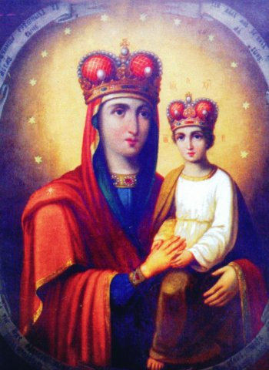[3]
Чудотворная икона «Споручница грешных»
Я хорошо помню, как она прощалась. Матушка привела меня в храм и спросила, чего я хочу. "Платье хочу красивое, как у Богородицы", – был мой ответ.
– Платья красивые у тебя будут, а вот, как у Богородицы, не будет. А ещё, что хочешь?
– Хочу часы на руку, хочу сережки.
Подвела она меня к иконе и спрашивает: "Посмотри, есть ли у Богородицы часы и сережки? Часов нет, серёжек нет, и тебе они не нужны". До меня только потом дошло, почему у меня часы не держатся. Они теряются, ломаются, с руки падают. Я их в кармане ношу.
Просто удивительно, столько лет тюрем, а казалось, что она всю жизнь прожила в благополучии. За все была благодарна. Я прямо разговариваю с ней: "Матушка, ты любила меня, когда была жива, и сейчас меня не оставляй. Возьми меня опять за ручку"».
Рассказала Надежда и о жёлтой розе, находящейся теперь в раке со святыми мощами. «К 21 сентября появились на розе, которая росла на могилке, три бутона, а тут и первый мороз ударил. Поникли два бутона, третий же из них не только выстоял, но и расцвёл. Роза не увядала до 29 октября, до тех пор, пока не стали готовить могилку к поднятию честных мощей»». Надежда поведала, что они смотрели, а понять ничего не могли, что это такое. Вянуть роза стала только после того, как её срезали. Матушка Мариамна им подсказала: «Вы розу-то сохраните. Это ведь не простая роза».
Не мог не побывать в этот день в Казанском храме и Владыка Павел, архиепископ Рязанский и Касимовский. Вместе с Владыкой Иосифом, епископом Шацким, викарием Рязанской епархии, они приехали в Срезнево, когда уже стемнело. При небольшом количестве народа Владыка Павел возглавил краткий молебен преподобноисповеднице Анне.
2-го ноября 2003 года при большом стечении народа прошло торжественное празднование в честь обретения святых мощей. В зимнее время в Срезнево проживает всего 20 человек, но все они в этот день были в храме и помогали настоятелю отцу Михаилу Карпенко тепло, по-домашнему, встречать гостей.
Провожая племянниц в Москву, матушка Мариамна у раки со святыми мощами учила их молиться: «Святая преподобноисповедница Анна, моли Бога о нас. Святая преподобноисповедница Анна, моли Бога о нас. Святая преподобноисповедница Анна, моли Бога о нас».

